Завдання 6.Зареєструйтесь на сайті Moqups.Створіть ескіз десктопного додатку.Надайте доступ ваших творінь для оцінення.

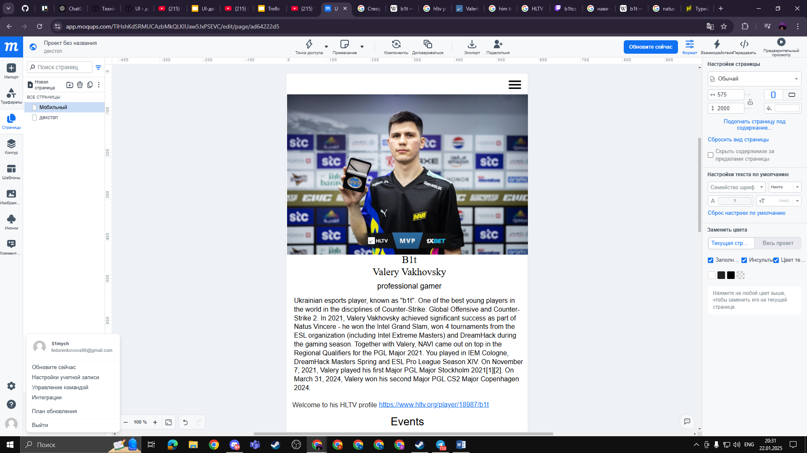

1.Зарейструвався на сайті.

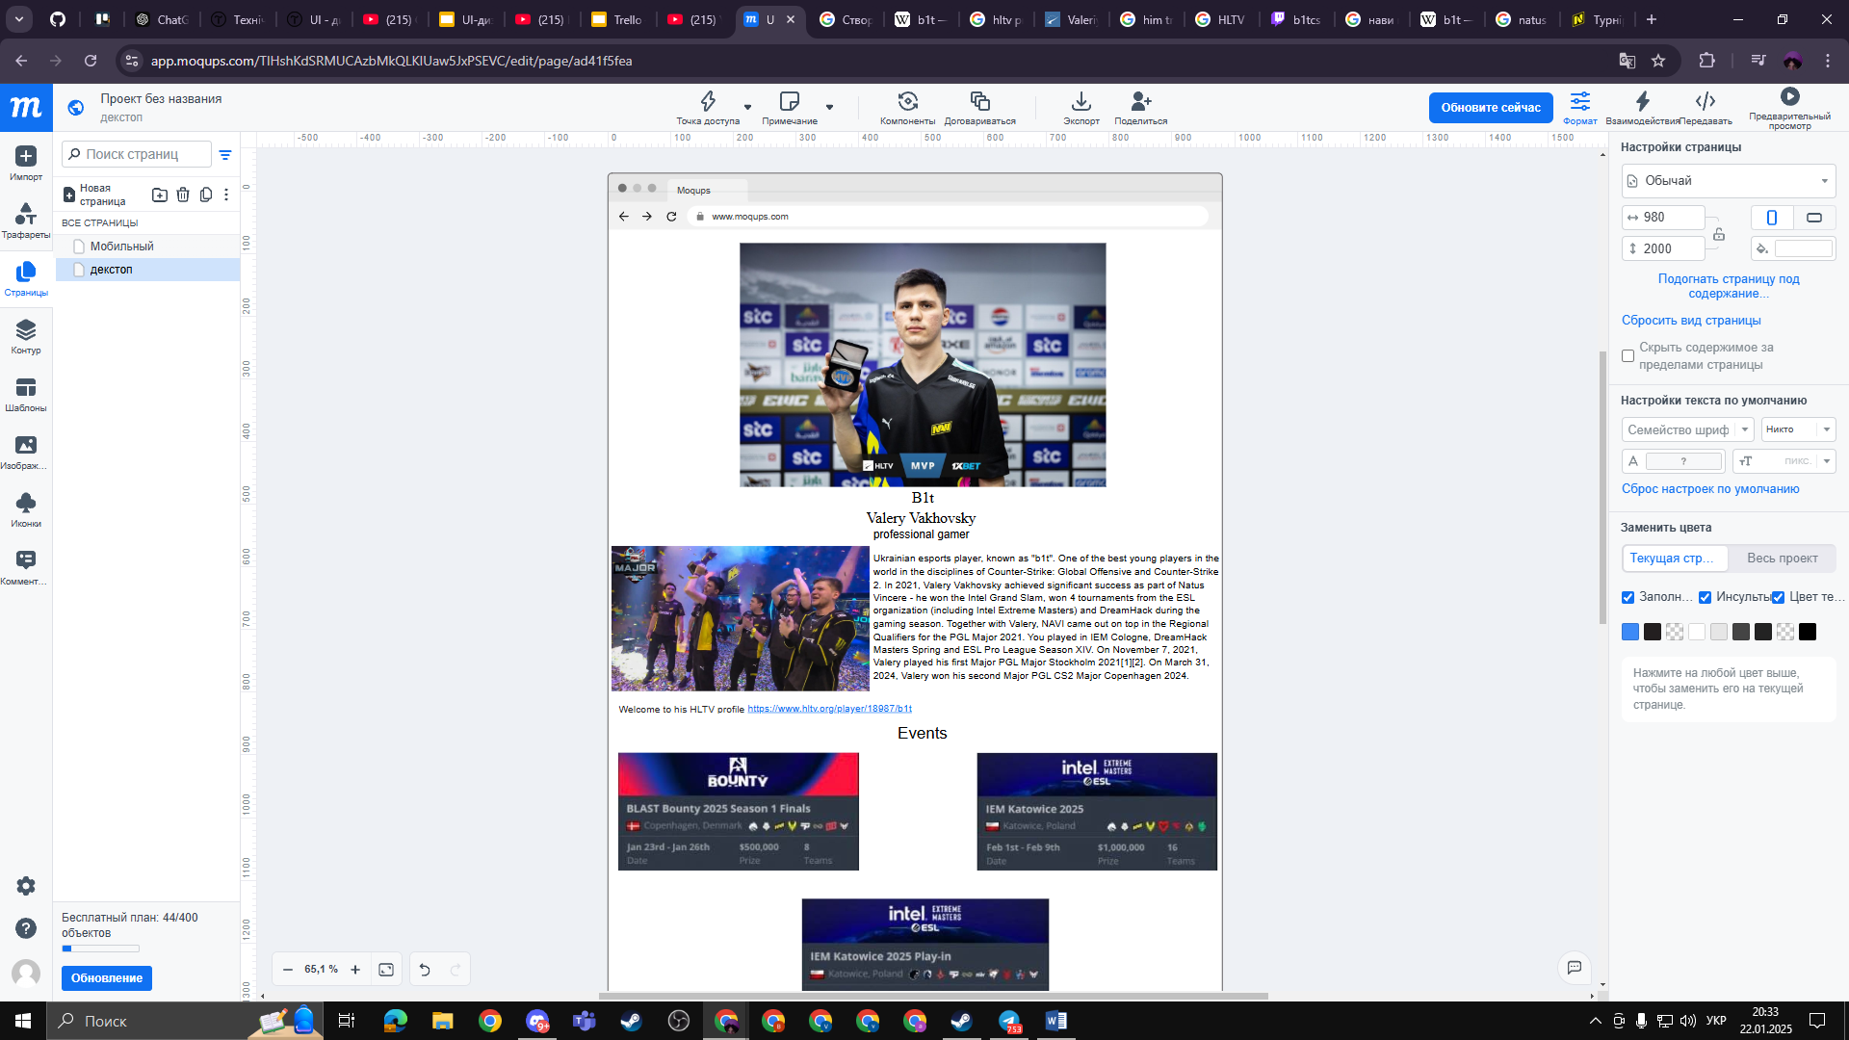

2.Зробив зразок за desktop.

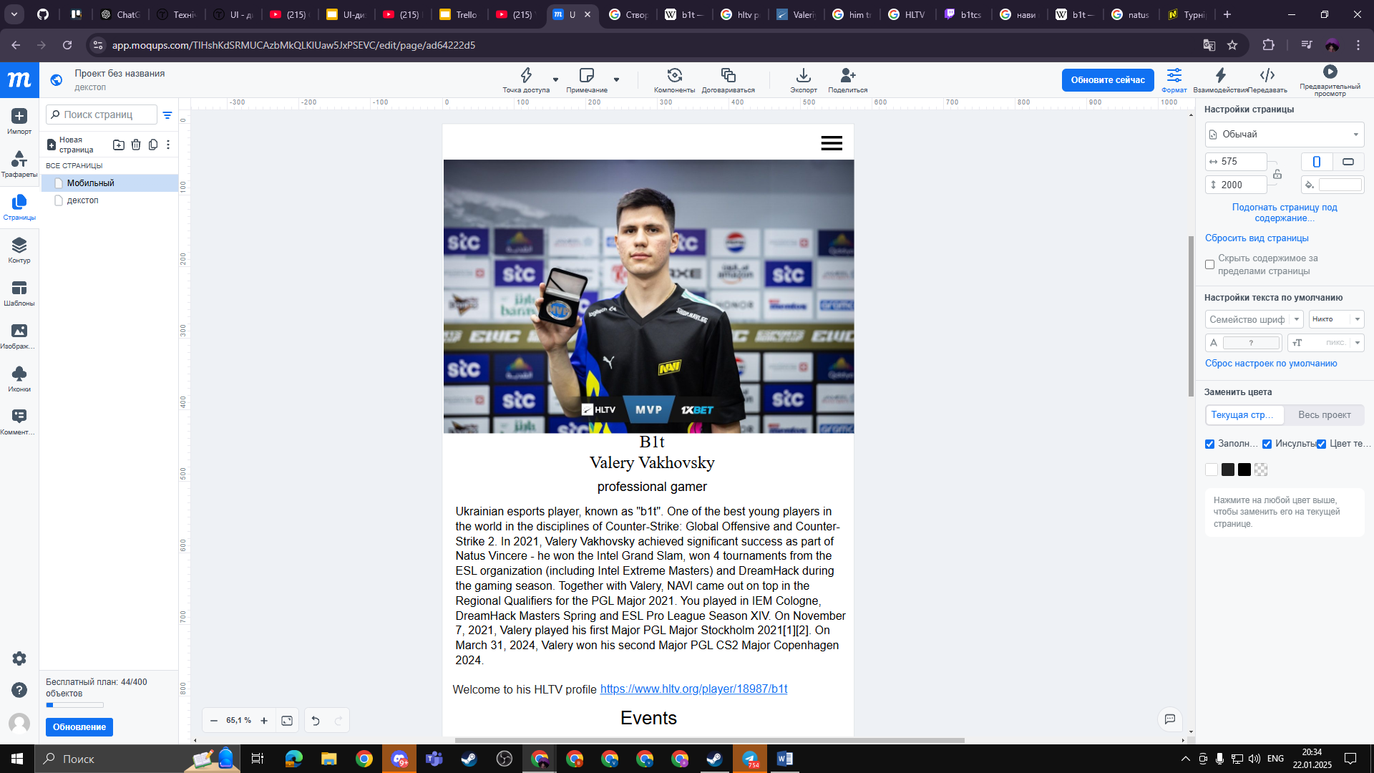

3.Зробив зразок за телефоном.

<https://app.moqups.com/TIHshKdSRMUCAzbMkQLKIUaw5JxPSEVC/view/page/ad64222d5>

Висновок про виконання завдання:

Було успішно виконано реєстрацію на платформі **Moqups**, яка дозволяє створювати макети та прототипи інтерфейсів. В рамках завдання розроблено ескіз десктопного додатку, що включає ключові елементи UI, такі як:

**Головна сторінка** з навігаційним меню та основним контентним блоком.

**Сторінка налаштувань**, яка містить поля введення та перемикачі для зручного налаштування параметрів додатку.

**Кнопки дій та форми**, що відповідають сучасним принципам UX/UI дизайну.

Після завершення роботи над ескізом доступ до проекту було надано для оцінювання шляхом надсилання спеціального посилання.

Таким чином, завдання виконано повністю, а платформа **Moqups** продемонструвала свою зручність у створенні прототипів для майбутніх проєктів.